SALE ADMIN – HƯỚNG DẪN SỬ DỤNG
1. Chính sách bán hàng 2
a. Mục đích 2
b. Đường dẫn: Bán xe\Chính sách bán hàng – Khai báo chính sách bán hàng 2
c. Thao tác thực hiện 2
2. Cấp số cho hợp đồng 4
a. Mục đích 4
b. Đường dẫn: Bán Xe\Hợp đồng – Khách hàng\Lập điều kiện hợp đồng 4
c. Thao tác thực hiện 4
3. Cập nhật thông tin khách hàng 5
a. Mục đích 5
b. Đường dẫn: Bán Xe\Hợp đồng – Khách hàng\Lập điều kiện hợp đồng 5
c. Thao tác thực hiện 5
4. Đơn đặt mua xe 6
a. Mục đích 6
b. Đường dẫn: Bán Xe\Quản lý nhập xe\Đơn đặt mua xe 6
c. Thao tác thực hiện 6
5. Kế hoạch nhà máy giao 7
a. Mục đích 7
b. Đường dẫn: Bán Xe\Quản lý nhập xe\Kế hoạch nhà máy giao 7
c. Thao tác thực hiện 7

SALE ADMIN – HƯỚNG DẪN SỬ DỤNG

Chính sách bán hàng

Mục đích
- Khai báo các chính sách, quy tắc bán hàng để áp dụng lên hệ thống phần mềm

Đường dẫn: Bán xe \ Chính sách bán hàng \ Khai báo chính sách bán hàng
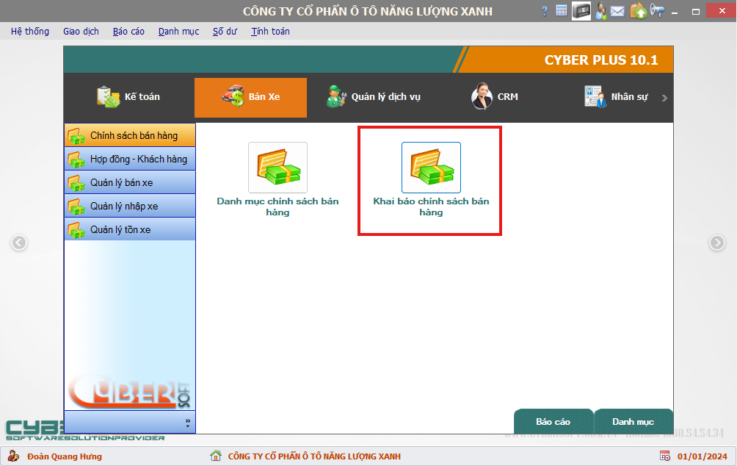

Thao tác thực hiện
- SA truy cập vào Khai báo chính sách bán hàng.
- Để tạo phiếu SA Click 
- Có 2 cách để đưa thông tin lên trên phiếu.
+ Cách 1 : Click chuột phải vào phần chi tiết để thấy các chức năng liên quan hoặc ấn nút F4 trên bàn phím.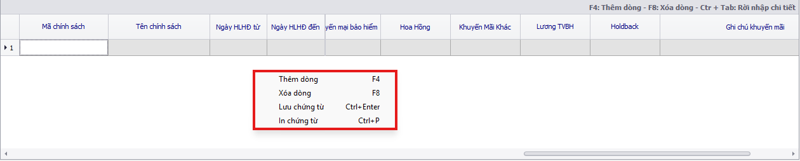
+ Cách 2 : Sử dụng chức 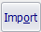, Chọn file trong thiết bị sau đó click vào nút xác nhận.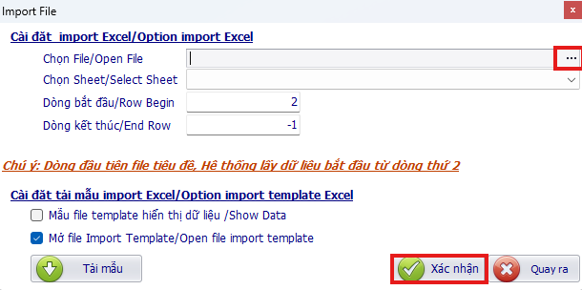
- Sau khi nhập đầy đủ thông tin xong SA Click vào  để hoàn tất việc lưu thông tin.
- Bước cuối cùng là 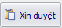
- Sau khi Chính sách bán hàng đã được duyệt, thì hệ thống tự động sinh ra Mã CSBH.

Cấp số cho hợp đồng

Mục đích
- Cấp số hợp đồng để ký với khách hàng.
- Ghép Mã đối tượng trên hợp đồng.

Đường dẫn: Bán Xe\Hợp đồng – Khách hàng\Lập điều kiện hợp đồng
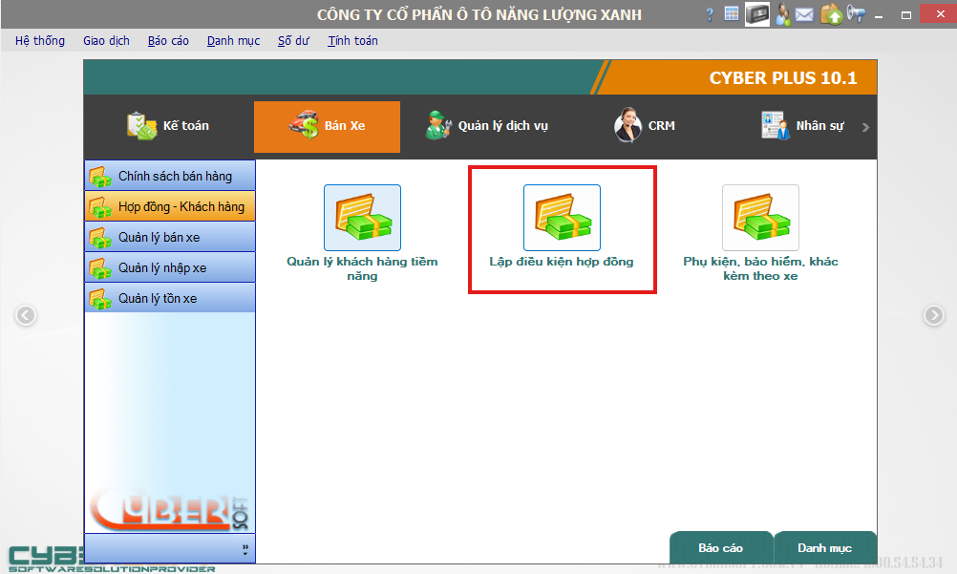

Thao tác thực hiện
- SA tìm kiếm phiếu đã được xác nhận.
- SA click vào 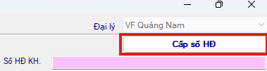 để cấp số.

Cập nhật thông tin khách hàng

Mục đích
- Cập nhật lại thông tin khách hàng khi có sự thay đổi thông tin khách hàng.

Đường dẫn: Bán Xe\Hợp đồng – Khách hàng\Lập điều kiện hợp đồng

Thao tác thực hiện
- SA tìm đến phiếu cần thay đổi thông tin
- SA click vào 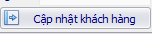
- Sau đó cập nhật lại thông tin khách hàng
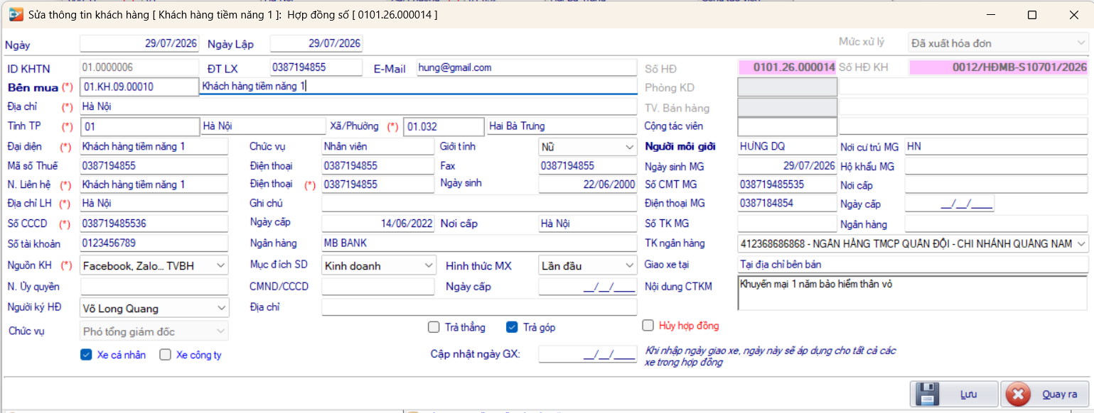
- Sau khi nhập thông tin cần thay đổi xong thì SA click vào  để hoàn thành.

Đơn đặt mua xe

Mục đích
- Cập nhật thông tin phân bổ xe từ nhà máy

Đường dẫn: Bán Xe\Quản lý nhập xe\Đơn đặt mua xe
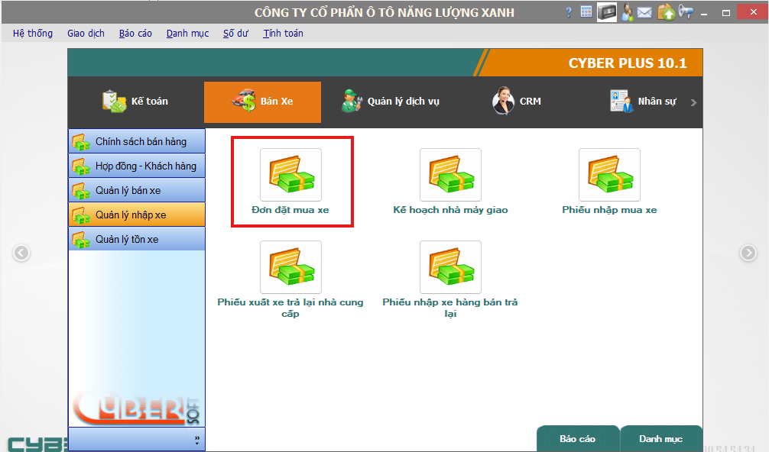

Thao tác thực hiện
- SA truy cập vào Đơn đặt mua xe
- Để tạo mới SA cần click vào 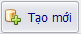
- Sau khi nhập đầy đủ các thông tin SA cần click vào 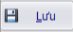 để hoàn thành việc tạo phiếu.
- Lưu ý có thể import được giống như Chính sách bán hàng.

Kế hoạch nhà máy giao

Mục đích
- Cập nhật các thông tin xe khi có thông tin hóa đơn xe từ nhà máy.

Đường dẫn: Bán Xe\Quản lý nhập xe\Kế hoạch nhà máy giao
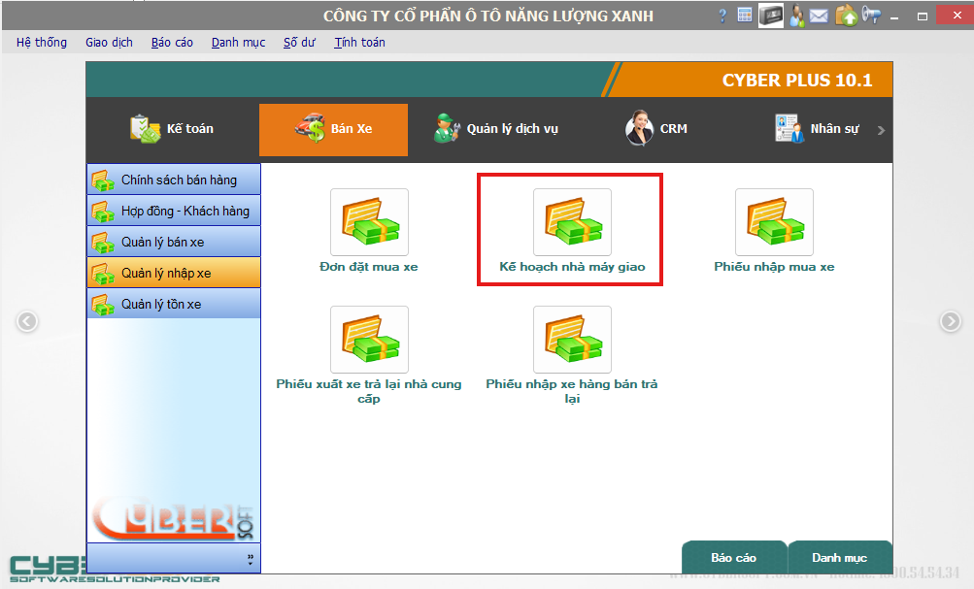

Thao tác thực hiện
- SA truy cập vào kế hoạch nhà máy giao.
- SA click 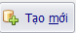 để tạo phiếu.
- Cập nhật các thông tin về: Số khung, Số máy, Mã kiểu xe, Mã màu xe, Giá nhập (Nếu có).
- Click 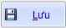 để hoàn tất việc lưu phiếu.

